«Гражданская оборона
Защита от чрезвычайных ситуаций »
Цель: 1. формировать знания о гражданской обороне, мерах защиты от чрезвычайных ситуаций;
2. развивать навыки в выполнении правил личной безопасности, безопасного поведения в быту;
3. содействовать проявлению готовности учащихся к защите при возникновении чрезвычайных
ситуаций.
Ход мероприятия
I. Организационный момент
- Сообщение темы, цели классного часа.
1 марта – День гражданской обороны.
Проблемный вопрос
- Что такое гражданская оборона?
- Как вы понимаете значение выражения чрезвычайная ситуация?
- Как предупредить возникновение чрезвычайных ситуаций?
II. Основная часть
- Информационный блок

Гражданская оборона – система мероприятий по подготовке к защите и по защите населения, материальных и культурных ценностей от опасностей, возникающих при ведении военных действий или вследствие этих действий, а также в мирное время при возникновении чрезвычайных ситуаций природного и техногенного характера.

Чрезвычайная ситуация – это обстановка на определенной территории, сложившаяся в результате аварии, опасного природного явления, катастрофы, стихийного или иного бедствия, которые могут повлечь или повлекли за собой человеческие жертвы, ущерб здоровью людей или окружающей природной среде, значительные материальные потери и нарушение условий жизнедеятельности людей.
Предупреждение чрезвычайных ситуаций – это комплекс мероприятий, проводимых заблаговременно и направленных на максимально возможное уменьшение риска возникновения чрезвычайных ситуаций, а также на сохранение здоровья людей, снижение размеров ущерба окружающей природной среде и материальных потерь в случае их возникновения.

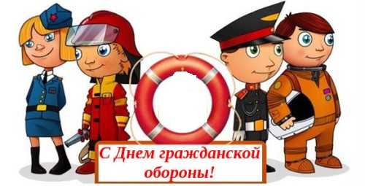

- Виды чрезвычайных ситуации:
Пожары, землетрясение, наводнение, ураган, лавины, химическое загрязнение, терроризм. 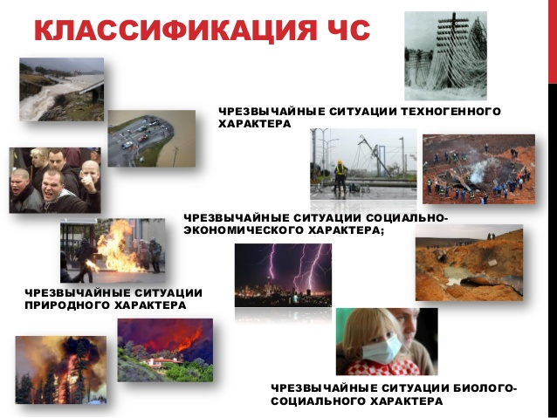

- Работа с понятием пожар «Что такое пожар?»:
(Пожар - это неконтролируемое горение, причиняющее материальный ущерб, вред жизни и здоровью граждан, интересам общества и государства).
- Почему возникает пожар?
- По вине человека - неосторожное обращение с огнем; грубое нарушение правил эксплуатации электроприборов; незнание правил обращения с пожароопасными материалами; курение в запрещенных местах.

2. Без вины человека - прямое попадание молнии; тепловое и химическое воспламенение горючих веществ и материалов; технологические и технические причины).

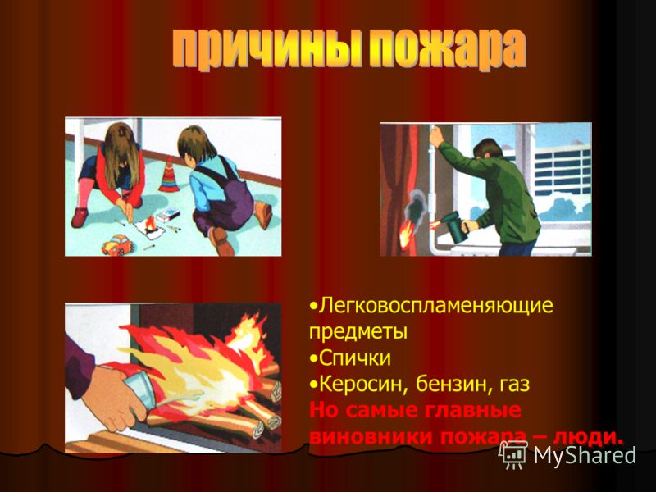

- Возможно ли их предупредить? Как?
Миллионы лет назад люди научились добывать огонь, который стал спутником человека, верно служил ему. В руках человека при соблюдении правил пожарной безопасности он послушен. Но если дать ему волю, то добро беспечности людей превратиться в зло. Причинами возникновения пожаров по вине детей являются игры со спичками, неправильное обращение с электроприборами, газовыми плитами, поджег ребятами во дворе тополиного пуха, мусора, разжигание костра. Нужно помнить, что пожар легче предупредить, чем погасить и что маленькая спичка может обернуться большой бедой.
- Работа с пословицами (выражениями).
- Огонь - друг и враг человека.
- Береги лес от огня.
- Не играй со спичками!
- Не оставляй электроприборы без присмотра.
- Работа с загадками .
Отец горяч и красен,
Бывает он опасен.
А сын взовьется птицей,
К отцу не возвратится.
(огонь, дым)
То назад, то вперед
Ходит, бродит пароход
Остановишь – горе!
Продырявит море!
(утюг)
В деревянном домике
Проживают гномики.
Уж такие добряки
– Раздают всем огоньки.
(спички)
- Чтецы.
- Ребята, вам твердят не зря:
Играть со спичками нельзя!
Огонь опасен, к сожаленью,
Для всех людей без исключенья!
Его так трудно потушить
- Он может всё вокруг спалить!
И вот уже в огне - весь дом...
Опасны шалости с огнем!

- Если ты газ зажигать не умеешь,
Не подходи, иль потом пожалеешь...
Очень опасно к плите приближаться:
Может она загореться, взорваться...
Мама сама всё согреет и сварит,
Суп приготовит и чайник поставит.
Ты же, малыш, не спеши: подрастешь —
Спичкой конфорку ты сам подожжешь!

- Практикум. «Решение жизненных ситуаций!»
Как действовать при возникновении пожара.
- Если пожар небольшой, надо накрыть пламя сверху чем-нибудь (одеялом, ковриком) и затем залить водой. При этом надо стараться не дышать дымом, закрыв рот и нос мокрой тряпкой.
- Не нужно вытаскивать из огня уже горящие предметы: это только способствует распространению огня.
- Гасить огонь водой или засыпать его песком надо с краёв, двигаясь к центру.
- Если пожар в доме большой, то главная задача в данном случае – срочно выбраться из дома. Даже если огонь не слишком большой, но в квартире много дыма, нужно срочно эвакуироваться, поскольку дым намного опаснее для человека, чем пламя.
При этом надо соблюдать следующие правила:
- Почувствовав запах дыма, срочно покидайте помещение. Если сможете, смочите любую тряпку водой и, прикрывая ею рот и нос, пригнувшись (поскольку дым устремляется вверх), покидайте помещение.
- Если пожар распространяется в небольшом помещении, не открывайте окна и двери: доступ свежего воздуха и сквозняк усилят пламя.
- Не спускайтесь из горящего здания на лифте: он может открыться на объятом пламенем этаже, и все погибнут, кроме того, может отключиться электричество и кабина застрянет в задымленной шахте.
- Если лестничная площадка в огне и дыму, постарайтесь выбраться на крышу и ждите там, когда вас заберут пожарные. Если дом многоподъездный, можно спастись через слуховое окно другого подъезда.
- Если огонь бушует в коридоре, плотно закройте дверь, забейте все щели мокрыми тряпками, занавесьте дверь одеялом или пальто, откройте окно и громко зовите на помощь.
- Если на ваших глазах на ком-то вспыхнула одежда, не давайте ему бежать – пламя разгорится сильнее. Нужно на него плотно накинуть тряпку – даже сухую, в крайнем случае повалить его на землю и катать, сбивая пламя.

Простейшие средства защиты органов дыхания при пожаре :
мокрый платок, ватно-марлевая повязка, рукав куртки.

- Тестирование. Тест по теме: «Пожарная безопасность»
Соедини стрелками номера телефонов и названия службы:
101 полиция
102 газовая служба
103 пожарная охрана
104 скорая помощь

Что необходимо сделать прежде всего, если в доме пожар, который ты не можешь потушить самостоятельно?
А) убежать;
Б) закричать, позвать на помощь;
В) вызвать пожарную охрану по телефону 101;

Если в подъезде дым, что ты должен сделать?
А) нужно выйти и посмотреть, где и что горит ;
Б) закрыть дверь и заткнуть щели мокрыми тряпками;
В) не обращать внимания – ведь горит не в твоей квартире ;

В квартире прорвало трубу. Что ты будешь делать прежде всего?
А) оставить все как есть до прихода родителей
Б) завернуть специальный вентиль и позвонить родителям
В) выйти из квартиры

Что нужно сделать, если вы почувствовали в квартире запах газа?
А) открыть окно
Б) сразу позвонить в газовую службу – 104
В) выключить свет и посмотреть

Составление Памятки «Пожарная безопасность»
- При тушении пожара надо действовать быстро и решительно. При этом надо помнить, что в первую минуту пожар можно залить стаканом воды, во вторую – ведром, в третью – лишь пожарным шлангом.
- Вызывая пожарных по телефону 101, надо четко сообщить свой адрес, телефон, фамилию, где и что горит и характер возгорания. В некоторых микрорайонах дома расположены так, что не имеют прямого подъезда, поэтому надо сообщить наилучший путь подъезда к дому.
- Необходимо самим хорошо уяснить и научить своих младших братишек и сестренок, что при пожаре надо быть на виду, не надо прятаться от дыма в шкафах, под столами, кроватями, в туалетных и ванных комнатах.
- Книжная полка.
Стихотворение «Пожар»
Не играй, дружок, со спичкой!
Помни ты, она мала.
Но от спички – невелички
Может дом сгореть дотла.
С лупой так играть опасно –
Это всем должно быть ясно.
Чтоб он не стал твоим врагом,
Будь осторожней с утюгом!
Не суши белье над газом –
Все сгорит единым разом!
Когда без присмотра оставлена печь,
Один уголек целый дом может сжечь.
Возле дома и сарая
Разжигать костер не смей!
Может быть беда большая
Для построек и людей.
Запомнить надо, детвора,
Чердак – не место для костра.
Пух тополиный поджигать запрещается –
Шалость такая пожаром кончается.
Бенгальский огонь – опасный огонь,
И ты его лучше без мамы не тронь!
Ты о пожаре услыхал –
Скорей об этом дай сигнал!
При пожаре, при пожаре,
Знает каждый гражданин,
При пожаре, при пожаре,
Набирает 01.
Если к вам пришла беда,
Позвони скорей туда,
Если нету телефона,
Позови людей с балкона. Если вдруг пожар возник,
Ты звонить обязан вмиг,
Как и всякий гражданин,
В часть к пожарным «101»!

Обзор детских рисунков
- Подведение конкурса рисунков на тему «Гражданская оборона».
III. Рефлексия Блиц – опрос
1.Чем опасны электроприборы?
2.Чем опасен газ?
3.Почему детям не разрешают включать газовую плиту?
4.Чем опасны пожары?
5.Почему нельзя играть в доме со спичками?
6.Что нужно делать, если в квартире начался пожар?
7.Почему нельзя пользоваться лифтом, если в подъезде много дыма?
8.Как можно вызвать пожарную охрану?
9.Что для человека при пожаре в квартире более опасно: огонь или дым?
10.Почему нужно дышать через мокрую тряпку?

